

**ALEJANDRO RESTA**

TRAYECTORIA

**Alejandro Resta** nace un 20 de junio de 1985 en Valencia. Desde muy joven su imaginación y carácter soñador presagian una dedicación al mundo de las artes.

Su talento como dibujante y pasión por la moda le hacen decantarse por el arte de la costura. A partir de este momento empieza sus estudios de diseño, patronaje y modistería en diferentes escuelas de Alicante, Valencia y Barcelona.

En su continuo proceso de innovación, Alejandro Resta busca e investiga nuevos materiales que, junto a la fabricación propia de sus prendas, le garantizan diseños de gran calidad.

La elegancia representa el misterio, lo exquisito y refinado, algo que Alejandro Resta integra en el espíritu independiente y luchador de su ideal de mujer. Una mujer que apasiona y seduce. Su patronaje clásico y desestructurado, unido al cuidado máximo del detalle, otorgan a sus diseños un carácter exclusivo y contemporáneo.



**ALEJANDRO RESTA**

COLECCIÓN “**VALENTÍA”**

**Valentia**, ¡tierra de los valientes!. Es la tierra de las flores, la luz y el color… La colección es un homenaje a la tierra que me vio nacer.

Quiere impulsar a la mujer a sentirse fuerte, exteriorizar su valor con la seguridad de llevar una prenda que refleje su personalidad. Volúmenes y patrones imposibles van recorriendo las siluetas de esta colección.

Las pinceladas de luz, en gama de rosas, morados, grises, verdes, amarillos y azules, junto a un sin fin de cristales y flores, decoran a la mujer de Valentia.

La colección está separada en dos partes. La primera es un homenaje a Sorolla, donde los blancos y negros simbolizan el lienzo y la colección Valentia, las pinceladas de color que dan la luz a la colección.

Los sombreros de esta colección están realizados artesanalmente por la maestra *Encarna Roig.* Y las joyas de esta colección están realizadas para la ocasión por la joyería *Gracia by Yolanda*.

La puesta en escena es una clara declaración de amor a mi tierra. En ella, el grupo de balls populars *Les Folies de Carcaixent* presentará el espectáculo “A L’aire“ y el solista de violín *Lago Castell* realizará un solo en el que fusionará Sorolla con Valencia.

**“A L’AIRE “**

Al alba, después de la tormenta, se despierta perezoso el mar. Las nubes huyen, el viento acaricia las olas que rompen contra la orilla, la espuma salpica la arena por donde los pájaros pisotean y el pintor extiende su lienzo.

Frente al blanco inmaculado del tapiz, el artista toma los pinceles, mezcla pigmentos y aceites. Empieza a improvisar luces y sombras, colores y formas. De repente, sin apenas darse cuenta, en el frenesí de la inspiración aparece la Valencia soñada.

Al aire es el lienzo soñado sobre el que Alejandro Resta arrojará pinceladas de color. Al aire es un homenaje a la luz y al mar, al blanco y al color, al arte y a la moda, a Valencia y a Sorolla.



**DULY ROMERO**

TRAYECTORIA

**Duly Romero** representa una firma de moda femenina que abraza la artesanía de la confección, otorgando a cada prensa el tiempo, la dedicación y el mimo que merece.

Su compromiso se refleja en brindar un servicio personalizado, adaptado a las necesidades individuales de cada cliente. Su enfoque se centra en permitir que sus diseños sean portavoces de momentos, historias y emociones, mediante la paleta de colores y texturas en la creación de cada prenda.



**DULY ROMERO**

COLECCIÓN **“RENACER”**

**"Renacer"** evoca gratitud, resiliencia e ir floreciendo en cada oportunidad de la vida.

Es una invitación a la esperanza. A la aceptación de que en el trayecto perecemos de algún modo. Pero también a creer en esa mujer que florece después de un larguísimo invierno, con una explosión de color que la hace bonita y especial.

Ella aún no lo sabe, pero está a punto de florecer como una flor preciosa, delicada y al mismo tiempo flexible y resiliente. Es una obra de agradecimiento a la vida.

Los colores de la colección se inspiran en el proceso vital de una flor. Cuando tras su declive, vuelve a renacer. Las tonalidades rosas, fuccias, granates, blanco, verde, y negro. Una colección llena de color, para mujeres con personalidad y fuerza que transmiten alegría al vestir sus prendas.

La colección "Renacer", incluye diseños de cóctel y noche, y está llena de detalles.Como las flores, hilo conductor de la colección. Al mismo tiempo, juega con el volumen de las prendas para representar las formas florales.



**OTRURA**

TRAYECTORIA

Con sede en Madrid, **Otrura** crea, confecciona y construye con la máxima excelencia todo un universo de objetos y experiencias con la visión de alimentar los sueños e ilusiones de las personas. **Sergio de Lázaro** es su director creativo.

En Otrura se habla de ‘Casa de Moda’, recogiendo el término tradicional, para transmitir el concepto de ser un lugar virtual, un techo bajo el cual proteger, aprender, fijar y evolucionar los oficios y sus personas. Se trata de ocupar un espacio en la sociedad y responder no solo a unas necesidades u objetivos empresariales, sino también sociales.

En Otrura trabajan como un ente, sin protagonismo propio, donde lo importante únicamente es la pasión, el trabajo y esfuerzo en la creación de cada pieza.

Combinan artesanía y excelencia: la artesanía como base, no como un añadido, y la excelencia, a través de los talleres y las colecciones Alto Prêt-à-porter en prendas de mujer y hombre, marroquinería y calzado.



**OTRURA**

COLECCIÓN **MOVIMIENTO XIV RE-ESCRIBIR SS24**

Otrura presentará durante la Mediterránea Fashion Week Valencia la colección **‘Movimiento XIV Re-Escribir SS24’**.

El director creativo **Sergio de Lázaro** presentará esta colección dentro del año CALIGRAMA 23_24 de Otrura, un testimonio del compromiso de la Casa con la innovación, la fluidez y el arte del movimiento.

Esta colección se inspira en la palabra Re_Escribir y es sus significados: la revisión y reescritura de textos es una función mental y discursiva que supone volver a trabajar el pensamiento, a partir del borrador, para clarificar y reescribir el texto, lo que implica evaluar y mejorar la redacción, pero fundamentalmente transformar el conocimiento y construir pensamiento.

Según la RAE:

1. tr. Volver a escribir lo ya escrito introduciendo cambios

2. tr. Volver a escribir sobre algo dándole una nueva interpretación.

Partiendo de aquí, se ha jugado con este concepto de tres formas distintas:

a. Re_escribiendo nuestros patrones, es decir, hemos utilizado la inspiración de una prenda, para crear con el mismo patrón varias faldas y varios vestidos, todos con los mismos elementos que la primera prenda, pero re_escalando y re_construyendo.

b. Inspirados en el trabajo del color y de los límites geométricos de la obra del matrimonio Albers, hemos reflexionado en las uniones de los tejidos; lana fría, popelín camisero, en diferentes acabados en rayas y espigas, mohair técnico y organza a de seda, con las opacidades, el monocolor y el contraste entre lo estricto de la forma geométrica y lo orgánico de la silueta de las prendas. Re_escribiendo siluetas y contrastes.

c. Re_construcciones basadas en la camisería tradicional, con superposiciones, elementos variables, creando diferentes efectos en las prendas dependiendo de cómo se usen y jugando en unas combinaciones de diferentes tejidos clásicos camiseros, siempre en blanco. Organzas en porcelana, ivory, lanas frías en raya diplomática duna, azul madrid y negro."



**OTRURA**

COLECCIÓN **MOVIMIENTO XIV RE-ESCRIBIR SS24**

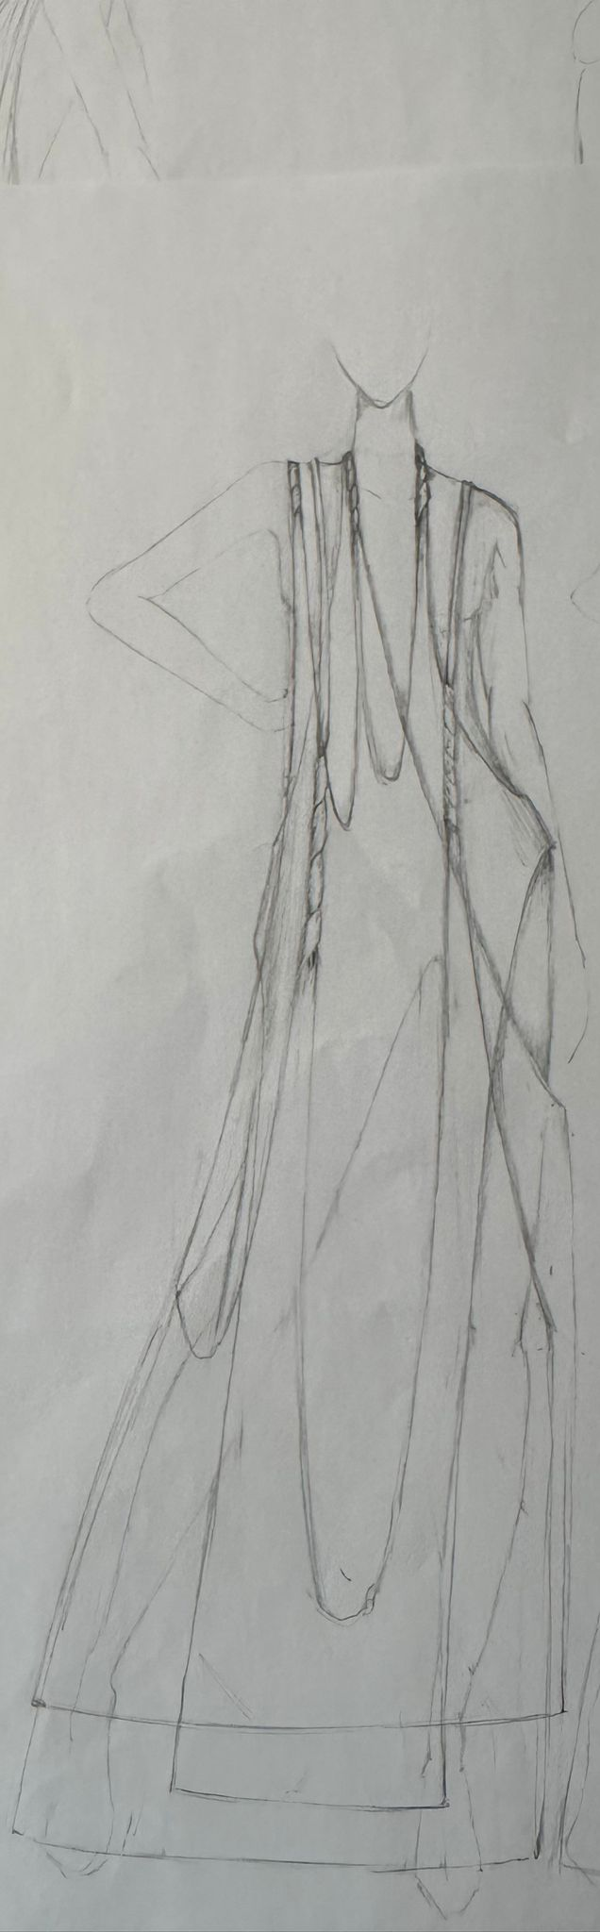



**DUARTE**

TRAYECTORIA

**Carlos Duarte** nació en Portugal y se ha convertido en un diseñador de moda de vanguardia en la industria de la moda española. A pesar de ser un economista de formación, Carlos se ha dedicado desde hace años a su verdadera pasión: la moda. Trabajó como gerente general en Angel Schlesser y Sybilla antes de crear su propia marca DUARTE en 2016. Desde entonces, sus colecciones se han presentado en la prestigiosa Mercedes-Benz Fashion Week Madrid con gran reconocimiento.

Con más de 30 años de experiencia en el sector, Carlos Duarte ha trabajado con marcas de renombre como Inditex, Mango, Carolina Herrera o Pedro del Hierro. En cuanto a su visión de la moda, Carlos cree que el equilibrio es esencial para el éxito y siempre lo refleja en su búsqueda constante de armonía en sus diseños.

**DUARTE** nació en Madrid en 2016 con el claro objetivo de ofrecer sastrería y prendas icónicas para nutrir el vestuario cotidiano. Más tarde, con Carlos Duarte como fundador y director creativo a la cabeza de la marca, un enfoque más sofisticado entra en juego con los vestidos a medida.

Las piezas de DUARTE nos dan esa elegancia, inteligencia y autenticidad, basadas en patrones clásicos trabajados con materiales de la más alta calidad. Cada colección ‘ready to wear’ es un ejercicio sublime para combinar una sólida experiencia en el campo de la sastrería tradicional que evoluciona cada vez hacia una visión única de la moda contemporánea más versátil y cosmopolita.



**DUARTE**

COLECCIÓN **SS24 “UNA MIRADA AL ESPACIO CON UN FILTRO VINTAGE Y SURREALISTA”**

Para el próximo verano **Duarte** ha decidido expandir sus horizontes y llevarlos hasta el espacio y las estrellas. Con la llegada del hombre a la luna culminó la conocida como “carrera espacial” que significó un antes y un después en el mundo. Este acontecimiento sin duda marcó la sociedad del momento y, por supuesto, la moda y su estética. El juego de colores y el aire vintage junto con los efectos y recursos tipo collage, glitch o montajes fotográficos, definen el estilo de este nuevo proyecto para la marca.

Esta mirada “espacial” que propone Duarte no podría ir mejor acompañada que del surrealismo como lenguaje para crear nuevos prints y elementos originales en esta colección.

Este movimiento artístico busca traspasar los límites de lo real, por medio de recursos impulsivos e irracionales. Su inspiración principal la componen los sueños y el subconsciente, de tal forma que el resultado es enteramente personal. Su objetivo es siempre proponer innovación y modernidad a partir de la raíz fundamental de la marca, la sastrería y el “saber hacer” tradicional que garantiza la calidad de sus prendas.

Los colores representativos de esta colección son los dorados brillantes, blancos en transparencia y colores oscuros como telón de fondo para el despliegue del resto de tonalidades que componen la colección. Todos ellos se proyectan sobre texturas como el jacquard, organza estampada, lentejuelas y punto.

En cuanto a siluetas, destacan los contrastes entre prendas mini y piezas extralargas como cinturillas, puños y bajos. Los fruncidos y los nudos también cincelan la colección, creando volúmenes en diferentes planos y dimensiones dando lugar a resultados escultóricos y diversos.

Las flores representan el elemento principal de la temporada y se pueden apreciar en forma de bordados, prints y fornituras tridimensionales. Este recurso se trata desde un punto de vista figurativo y abstracto en muchos casos, dotándolo de una apariencia casi galáctica.

Todo ello nos inspira para encontrar la voz de la marca en este nuevo proyecto tan personal y trazar un camino propio y auténtico, al más puro estilo Duarte.



**DUARTE**

COLECCIÓN **SS24 “UNA MIRADA AL ESPACIO CON UN FILTRO VINTAGE Y SURREALISTA”**

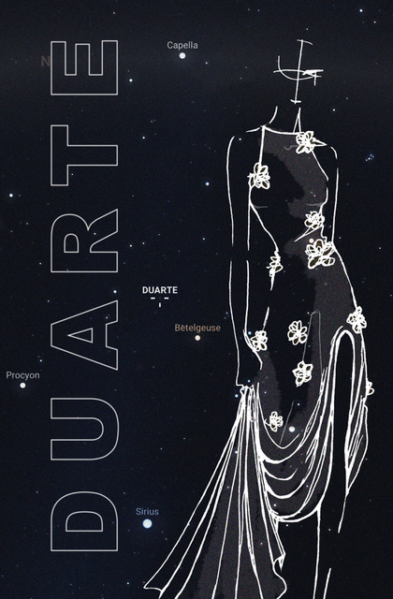



**JOSÉ PEREA**

TRAYECTORIA

Nació en Hinojosa del Duque en 1995. Era un niño inquieto, dinámico, muy travieso y gran creativo, al que le encantaban todas las festividades de su localidad y buscaba en cada una de ellas la forma de expresar su forma de crear.

Con tan solo 8 años decidió que quería ser diseñador de moda. En 2013 participó en el concurso de carteles de feria de su localidad, quedando en segundo puesto gracias a una fotografía en la que mostraba su primer traje de flamenca. En julio de dicho año también mostró su primera colección, ‘Sueño de las Musas’, compuesta por seis diseños y 20 tocados.

A partir de este momento, Perea empieza a despegar, sin formación en el mundo de la moda y de forma autodidacta, creando y desarrollando su particular carrera en un mundo difícil. Pronto comienzan a llegar sus primeros galardones, como el Premio Mejor Diseñador Novel Andaluz 2014, y consigue vestir a Miss International Spain 2014 en Tokio.

Posteriormente, comienza su andadura en Madrid y algunos de sus diseños se empiezan a ver en televisión. Además, Perea sigue recogiendo galardones, como el de Mejor Diseñador Madrid 2015, la Medalla de Oro Foro Europa 2016 o el reconocimiento del Ayuntamiento de Hinojosa del Duque por su trabajo en el mundo de la moda.

Perea también ha estado presente en eventos como Fitur o en Simof, donde ha presentado su colección inspirada en el arte cofrade de su pueblo y ha creado en directo un traje de flamenca con un fin benéfico en tal solo 1 hora y 50 minutos.

Cabe destacar que ha participado en numerosos programas de televisión como ‘Flash Moda’, ‘Andalucía Directo’, ‘Ya son las Ocho’, ‘Salvame Fashion Week 2022’ y ‘Mediafest Night Fever 2023’. A nivel internacional, en 2020 participó tres meses en el reality ‘Maestros de la costura’. Su trabajo también ha estado presente en el Musical Rocío Jurado.



**JOSÉ PEREA**

COLECCIÓN **“UNA DÉCADA”**

**José Perea** presenta en exclusiva su colección especial titulada “Una década”.

Formada por una muestra de diseños coloridos, vaporosos, voluminosos y homenajeando siempre su identidad.

“Una década” se compone de una selección de prendas, en las que destacan principalmente los vestidos de fiesta. La confección de Perea es propia, es decir el diseñador se encarga del diseño, el patronaje y la confección.

La colección realiza un gran guiño a la artista Maria Jiménez y Rocio Jurado.

Una línea colorista, muy folklórica y de sabor andaluz que marca el cuerpo femenino de la mujer. Destaca la proliferación de volantes, propios del estilo del diseñador.



**JOSÉ PEREA**

COLECCIÓN **“UNA DÉCADA”**

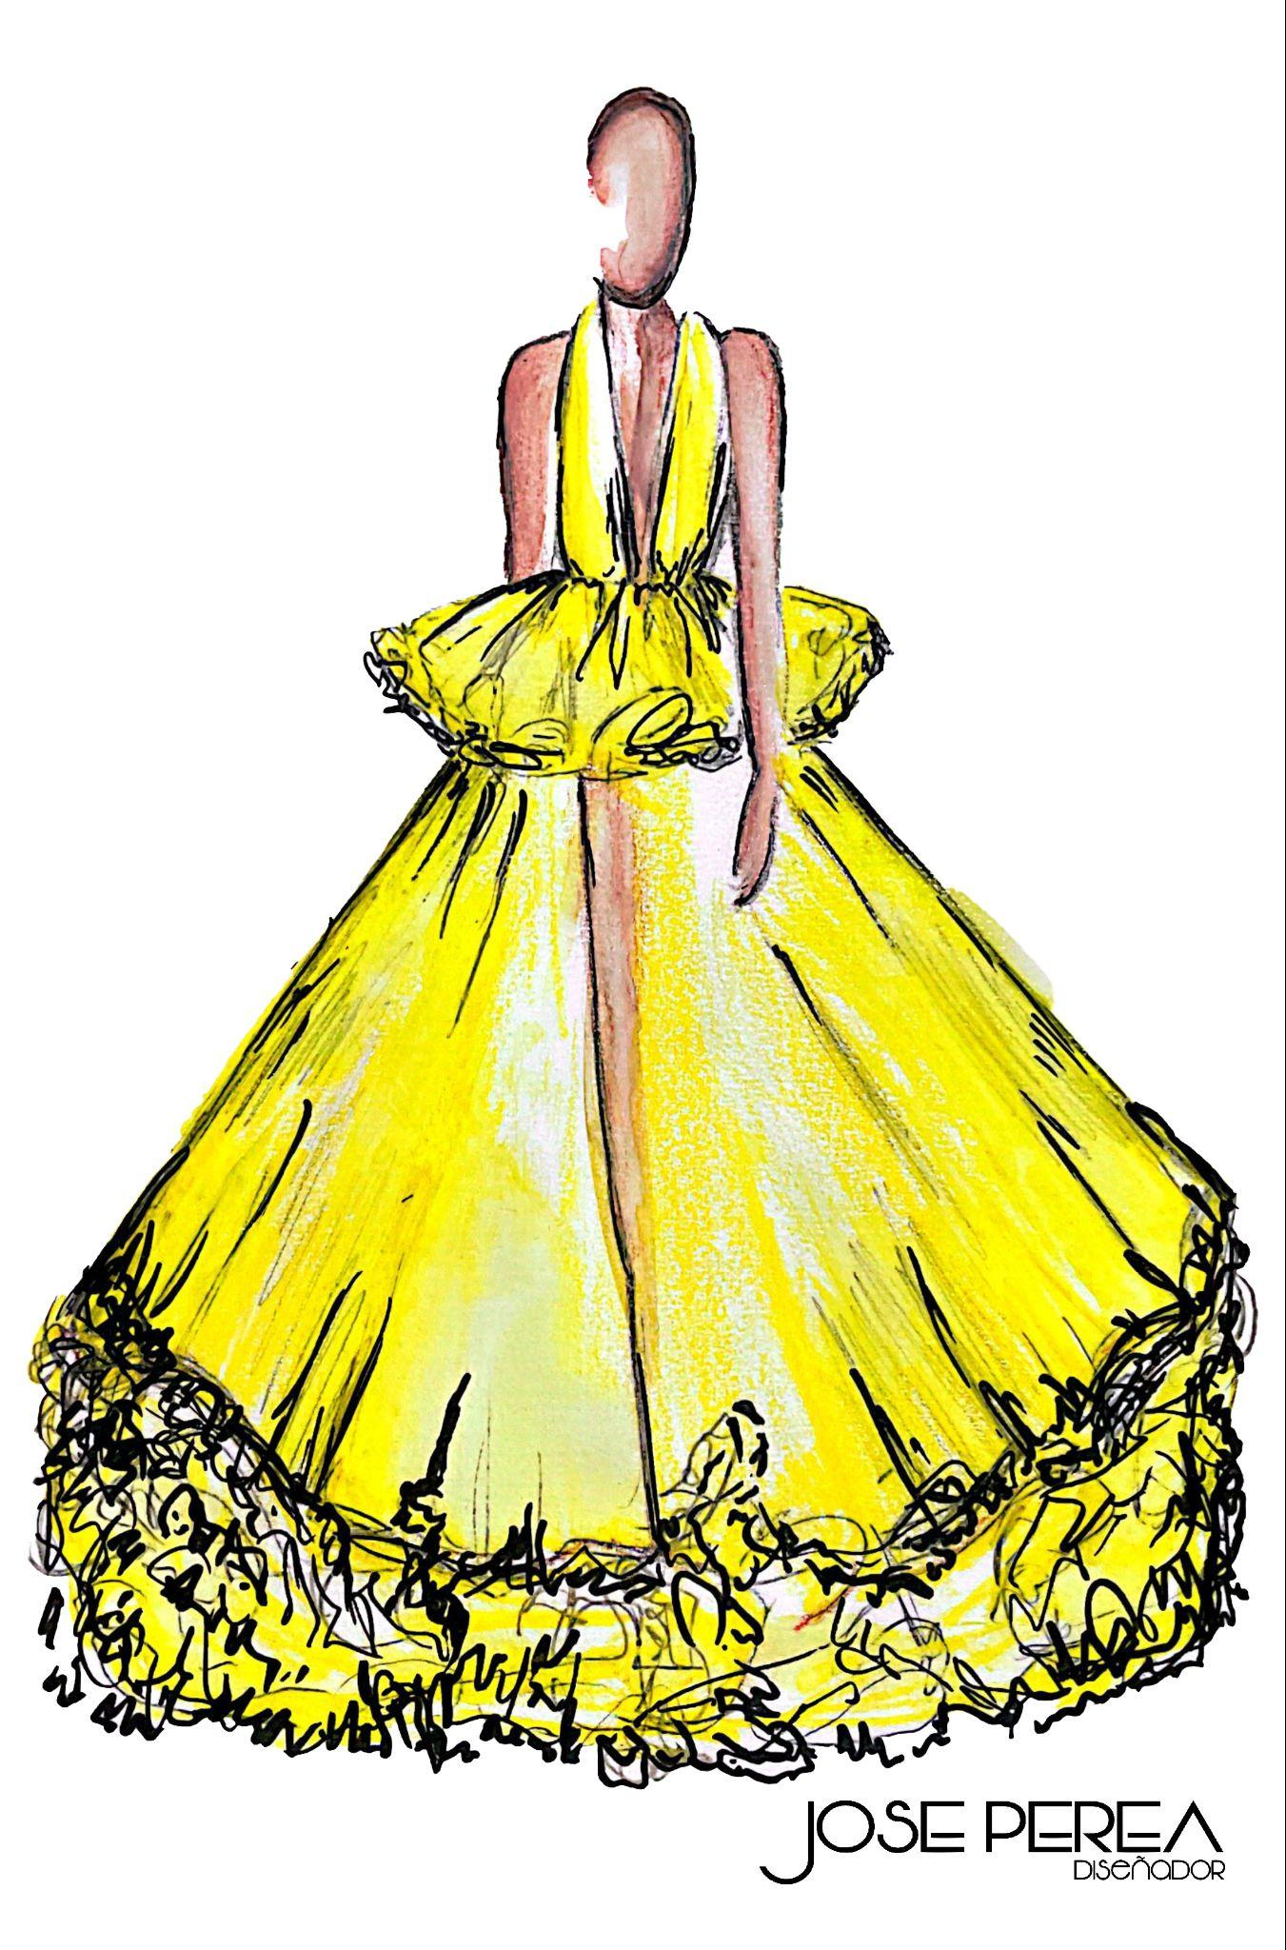



**ISABEL SANCHÍS**

TRAYECTORIA

Nació en Valencia en 1956. Durante su adolescencia, realizaba diversos diseños para sus amigas y pronto abrió un pequeño taller donde confeccionaba prendas a medida.

En 1990, presentó su primera colección y empezó a trabajar con tiendas cercanas a su lugar de residencia. No obstante, hubo una próspera expansión a nivel nacional en los años siguientes, llegando cada vez a más puntos de venta especializados en vestidos de ceremonia. Hace años se inició la expansión internacional y a día de hoy está presente en más de cuarenta países alrededor de todo el mundo. Actualmente, continúa esta ampliación a través de ferias internacionales de moda en Nueva York, París, Barcelona y Milán.

El objetivo de Isabel es siempre magnificar la feminidad trabajando con los mejores materiales, con bordados muy delicados y un patronaje muy exacto. Crea colecciones llenas de fantasía que se adaptan a cada tipo de mujer manteniendo la elegancia y la sofisticación. Se examinan los detalles minuciosos, la armonía y los acabados de cada prenda.

La inspiración de las colecciones proviene de cantidad de temas variados como la pintura, el diseño, el cine, la naturaleza…, pero cada uno está trasladado a vestidos actuales, elegantes y sin fecha de caducidad.

**Isabel Sanchís** es Dedal de Oro 2015; premio honorífico PRENAMO 2015 a la moda y excelencia empresarial; premio Estrella de Oro del Instituto para la excelencia profesional 2018; premio Bankia a la mejor Pyme 2018, otorgado por Bankia, el periódico Expansión y El Mundo; Tendencias Awards mejor empresaria de moda 2019; Premio a la mejor colección y diseñador L’Oréal Paris en la edición 2023 de MBFWMadrid y Premio al mejor Cocktail Dress en la BBFW 2023.



**ISABEL SANCHÍS**

COLECCIÓN **PRIMAVERA-VERANO 2024**

El objetivo principal de esta nueva colección es crear piezas especiales con efectos artesanales con la intención de enamorar.

El elemento de la pluma está presente en gran parte de la colección en sedas estampadas, en pintados manuales y nuevas técnicas aplicadas en cuerpos y vestidos. Su delicadeza se combina con vestidos de gasa drapeados y plisados que crean siluetas con movimiento llenas de vitalidad, llevando lo sofisticado a un nuevo punto de modernidad.

Además, aparecen volúmenes gracias al deseo de experimentar con crines, plásticos reciclados y nuevos acabados manuales, empujándonos así a nuevos límites y resultados.

En cuanto a los colores, se han introducido muchas plumas en color naranja, símbolo de optimismo y en tonos lima, las cuales se relacionan con las emociones y la naturaleza. Tampoco olvidamos el negro por su elegancia y sensualidad y el oro metalizado que aporta un toque de sofisticación y glamour propio de la costura.

La firma se caracteriza por el empleo del volumen y la importancia de la silueta femenina.



**ISABEL SANCHÍS**

COLECCIÓN **PRIMAVERA-VERANO 2024**

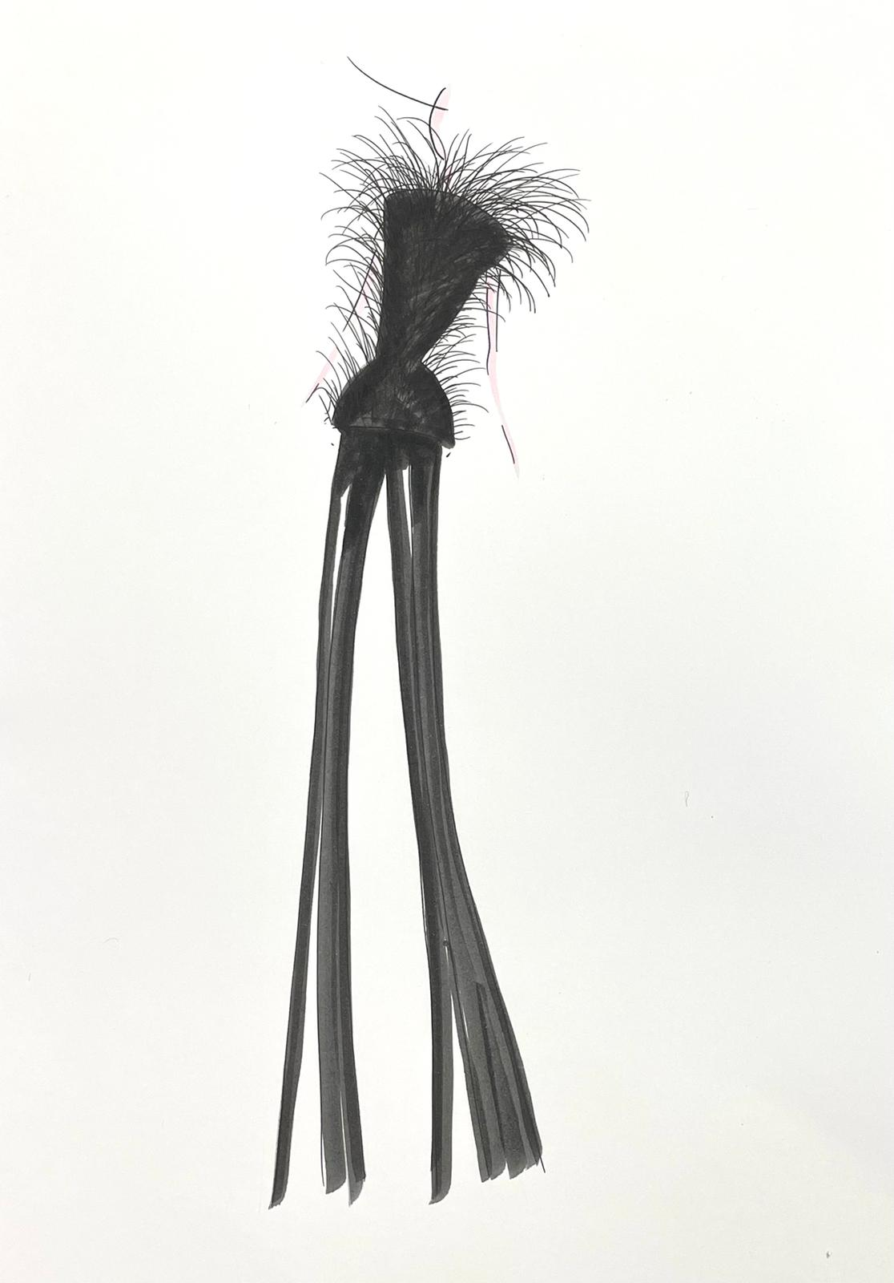



**BARO LUCAS**

TRAYECTORIA

**Álvaro Lucas** nació el 10 de febrero de 1993, en Valladolid. Actualmente **Baro Lucas** cuenta con un Atelier en Tordesillas (Valladolid) desde 2021 y una tienda online que permite acercar la firma a más gente.

La firma como seña de identidad busca el lujo en la sencillez. Trabaja de una manera local y sostenible produciendo una baja cantidad de residuos a la vez que un producto más artesanal y original.

Su pasión por la moda viene de lejos, ya desde pequeño Baro jugaba a dibujar bocetos de vestidos y disfrutaba jugando entre telas en las fábricas textiles de Béjar, ciudad en la que vivió algún tiempo siendo niño.

Tras finalizar el instituto, Baro decide optar por seguir su pasión y estudiar Moda y Patronaje en Valladolid, lo cual le dio la oportunidad de realizar prácticas con la prestigiosa diseñadora burgalesa Amaya Arzuaga en Lerma (Burgos).

Su formación continuó con estudios en Ingeniería de diseño industrial y desarrollo del producto en la Universidad de Valladolid.

En 2017 nace la firma Baro Lucas y decide presentarse al certamen nacional de Jóvenes Diseñadores de ABFashion Day Albacete, en el cual resultó ganador con la colección ‘N E O’. En 2019 Baro Lucas gana el Certamen Internacional de Jóvenes diseñadores de Tenerife Fashion Week presentando su colección Otoño/Invierno 2020 ‘LISSOMWO’.

En 2020 Baro Lucas completó sus estudios con un máster en Dirección de Empresas de Moda y Lujo. Desde 2019 es colaborador en la Escuela Técnica TEMAT Valladolid donde asesora a los alumnos de moda en sus trabajos de fin de grado.



**BARO LUCAS**

COLECCIÓN **CLÛBSHELL**

**Filosofía**

**CLÛBSHELL** es un homenaje a la curiosidad y la capacidad para sobrepasar barreras impuestas. Desdibuja la línea entre la tierra y el mar fusionando de manera conceptual ambos elementos. Nuestros diseños nacen en el punto en el que las calientes olas del Mediterráneo chocan con las frías rocas de una costa nocturna.

**Detalles técnicos y colores**

La nueva colección ‘CLÛBSHELL’, íntegramente femenina, presenta piezas cuyos cortes son rectos y colas de sirena, numerosos drapeados, cortes vaporosos, trajes de sastrería, sin olvidar, los apliques de pedrería mediterránea con alguna pluma de avestruz según diseño.

Consta de tejidos de altísima calidad como paillettes dobles, paños de lana natural, doble crep de lana, terciopelo, tweed, gasa de seda, lana fría y satén.

**COLORES:**

Negro, blanco, beige, azul turquesa, azul marino, verde menta, verde manzana y estampados como leopardo y manchas.



**BARO LUCAS**

COLECCIÓN **CLÛBSHELL**

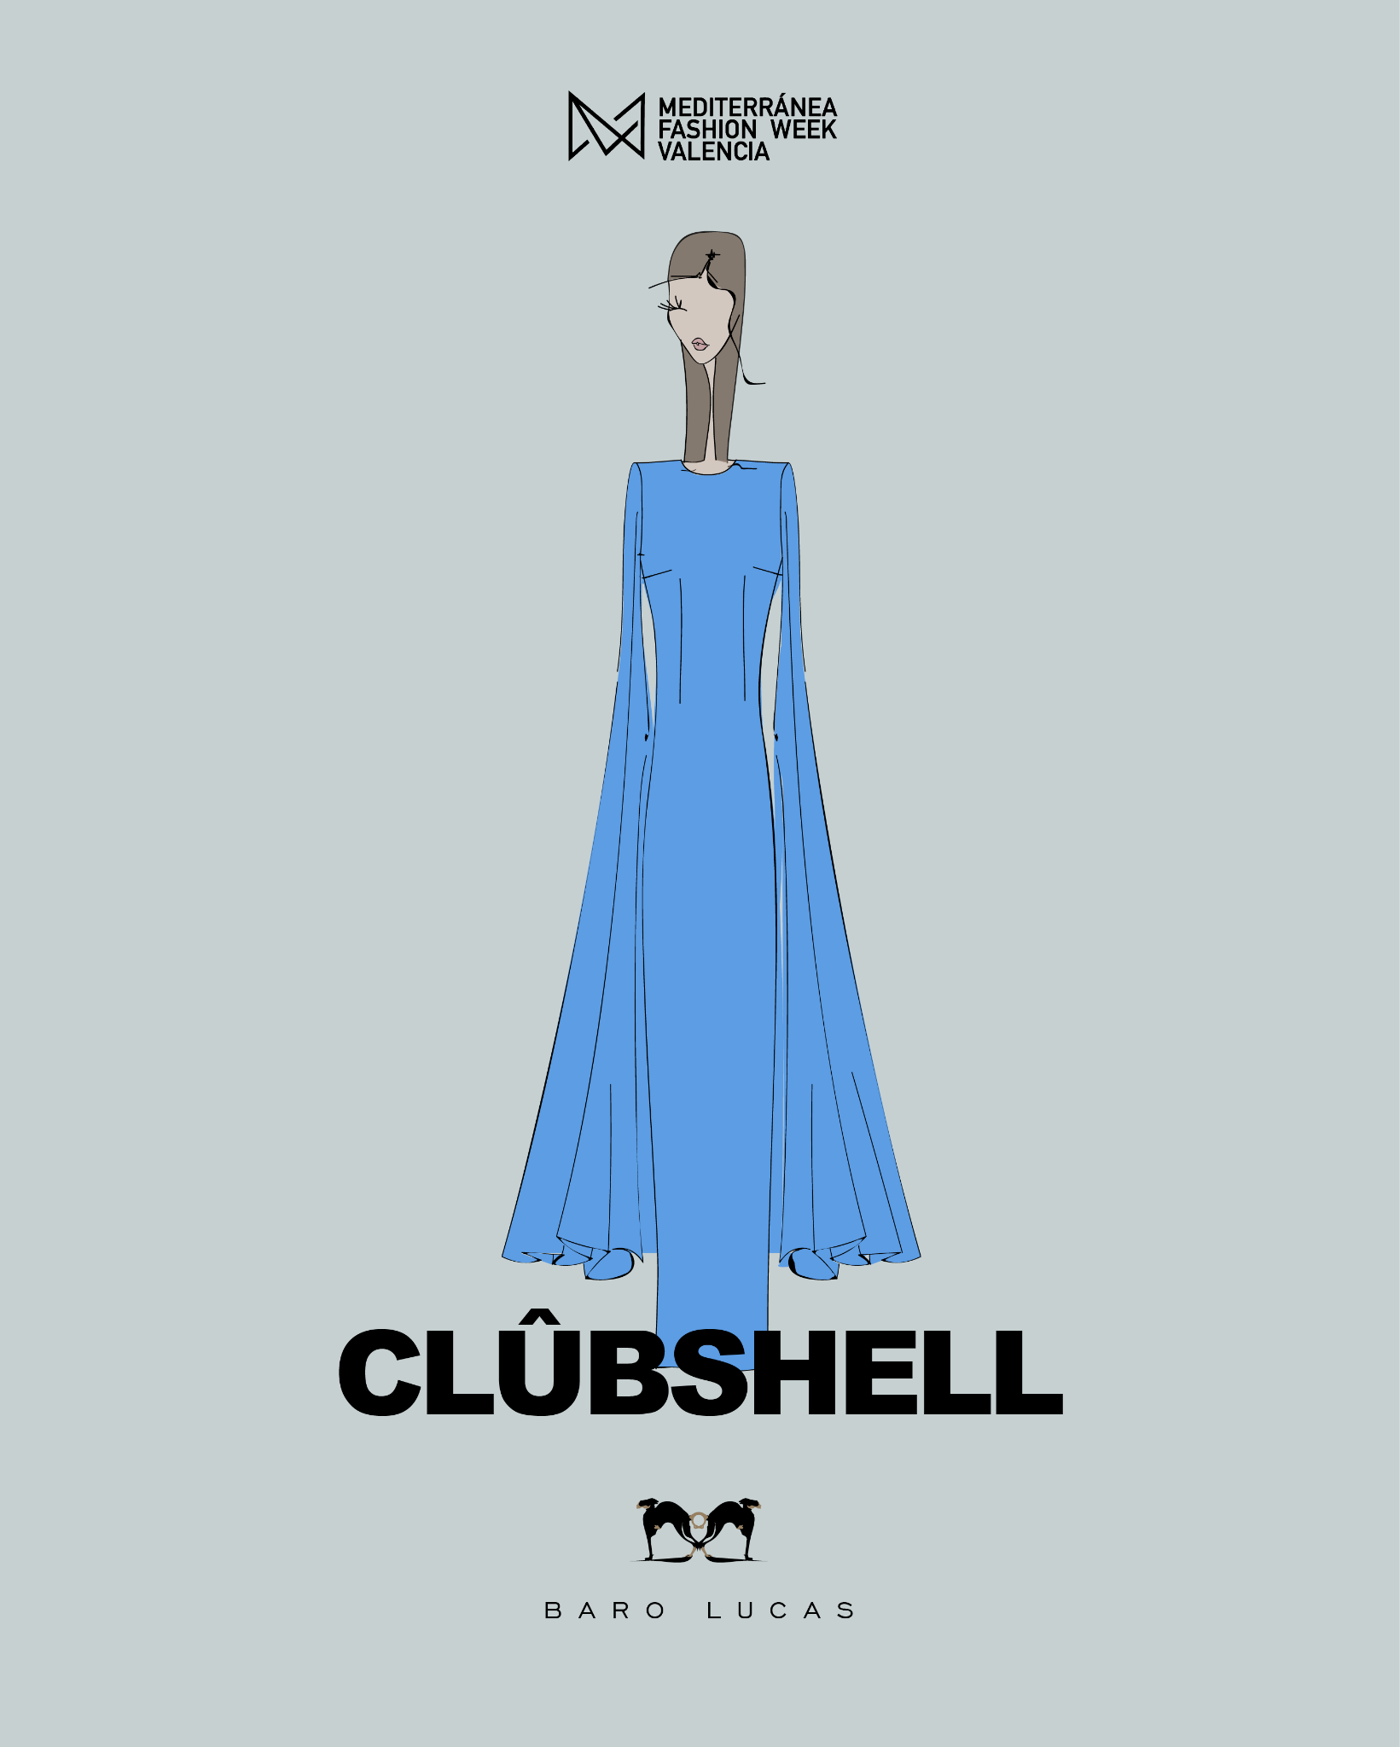



**DEVOTA & LOMBA**

TRAYECTORIA

La firma de moda Devota & Lomba fue creada por Modesto Lomba y Luis Devota en 1986, convirtiéndose en toda una referencia de la moda española desde que presentaron su primera colección en Madrid Fashion Week 1988.

En solo un año, su excepcional talento fue reconocido con el Premio Cristóbal Balenciaga a los Mejores Diseñadores Noveles. Sus colecciones han desfilado en prestigiosas pasarelas de moda de todo el mundo, incluyendo San Francisco Fashion Center, Moscú, Belgrado y Zagreb, y han sido exhibidas en ciudades como Tokio, Pekín, Estambul, Milán y Nueva York.

En 1993, Felipe Santamaría asumió el liderazgo en lugar del arquitecto Luis Devota. En 1995, la firma se diversifica creando colecciones de ropa para el hogar, diseño de interiores e iluminación urbana decorativa, entre otros, y en la actualidad ofrece varias líneas de productos.

Desde el año 2000, Modesto Lomba preside la Asociación de Creadores de Moda de España (ACME). En 2005, la firma incursionó en el interiorismo y proyectos arquitectónicos, estableciendo el estudio de arquitectura DEVOTA & LOMBA ESTUDIO. Esta relación entre la firma y la arquitectura ha sido una constante desde sus inicios y ha influido en sus creaciones.

En sus diseños, DEVOTA & LOMBA se enfoca en la funcionalidad y el concepto. Desde su fundación en 1986, han basado su trabajo en elementos arquitectónicos, minimalismo y nuevas tecnologías. Sin quedar anclados en una época específica, exploran vías alternativas para dar forma a sus creaciones, como el origami. Los detalles buscan destacar lo esencial y lo próximo en un contexto de volúmenes libres y cortes geométricos. La aparente separación entre materiales y texturas borra la línea entre lo clásico y lo innovador.



**DEVOTA & LOMBA**

COLECCIÓN **“EL JARDÍN SECRETO”**

“Todo sale del gran libro de la naturaleza, las obras de los hombres son ya un libro impreso”.

Antoni Gaudí.

Pensamos en la cercanía de la naturaleza que nos da un jardín, los paseos secretos y el deseo de escondernos del ruido urbano .

**Línea**

Vestidos fluidos que caen naturales en una sola pieza, buscando una nueva libertad, la que pensaban los modernistas soñando con una naturaleza que lo cubriera todo.

En los tejidos más estructurados como el algodón o la organza de seda se juega con tablas anchas o en disminución, con reminiscencias grecoromanas.

Colores pálidos o pasteles como el rosa palo o saturados como el verde jardín .

Las joyas de oro del diseñador **Xavier Civera** acompañan cada prenda con pendientes, anillos y brazaletes, mostrando que los detalles son protagonistas silenciosos.



**MAISON MESA**

TRAYECTORIA

**Mesa**, originario de Madrid y nacido en 1971, desde su infancia se vio influenciado por el mundo de la moda debido a su madre, quien era modista y despertó su interés en este ámbito.

En la década de los 90, comenzó a estudiar moda en Madrid y durante uno de sus cursos de formación, Jesús del Pozo, a quien admiraba profundamente, lo descubrió y lo contrató para trabajar en sus colecciones de pasarela. Además, en 1999, Mesa cofundó el grupo Laboratorio junto a sus amigos, con el propósito de crear libremente por el mero placer de hacerlo.

Después de su etapa en Delpozo, Mesa se adentra en el extremo opuesto de la moda: el mundo de las tendencias, la moda juvenil, la producción industrial y económica, trabajando durante un tiempo en la marca Blanco. Más tarde, consiguió empleo en Springfield, parte del grupo Cortefiel, donde se involucró en el departamento de pantalones y experimentó con el funcionamiento de las tiendas y la producción en el extranjero.

En 2001, dejó Springfield para trasladarse a México DF y trabajar en Televisa Editorial, donde estableció un departamento de estilismo de moda para todas las revistas del Grupo y rediseñó la revista ‘Harper’s Bazaar’. En 2002, regresó a Madrid y se unió al estudio de Agatha Ruiz como diseñador, cargo que evolucionó hasta convertirse en responsable del diseño de diversas colecciones y proyectos, y posteriormente, en director creativo de la marca.

A finales de 2016, tras 15 años en Agatha Ruiz, decidió emprender su propio camino y en 2017 inauguró su primer estudio de diseño, Maison Mesa, en el corazón de Madrid. Desde 2020 hasta febrero de 2022, también colaboró con la casa de moda española Ángel Schlesser.

A lo largo de su carrera, Mesa ha sido galardonado con varios premios, entre ellos el de Mejor Colección L’Oréal Paris, del de Mejor Diseñador del año 2020 otorgado por Hoy Magazine, el Premio Comunidad de Madrid y el Creamodite al Mejor Atelier de Diseño de Moda de Madrid en 2021, así como el Premio Pasarela Española a la Trayectoria Profesional en 2021.



**MAISON MESA**

COLECCIÓN **“THE THINGS THAT DREAMS ARE MADE OF”**

*Tómate el tiempo para ver las maravillas del mundo,*

*para ver las cosas de las que sólo has oído hablar,*

*sueña la vida de la manera que crees que debería ser*

*y ve las cosas que pensabas que nunca verías.*

Así comienza la canción en la que nos inspiramos y da nombre esta temporada a la nueva colección de **Maison Mesa “The Things That Dreams Are Made Of”** (Las cosas de las que están hechas los sueños) de The Human League.

Continuando con nuestra filosofía, pensamos que la mejor manera de vivir la vida es tomando el control uno mismo, persiguiendo tus sueños sin cejar un sólo segundo, sabiendo que muchas veces lo más importante lo tenemos ahí mismo, delante de nuestras narices y que podemos tenerlo, porque nos lo merecemos, porque tod@s somos luces imprescindibles en este mundo y brillamos a toda potencia independientemente de nuestro sexo, talla, raza y condición. Sólo tenemos que dejar

que la magia nos inunde y se convierta en la realidad más tangible.

Para ello hemos abierto nuestros oídos y nuestra alma, para escuchar lo que nuestra clientela necesita, qué desea y cómo seríamos capaces de acompañarlos para conseguir sus sueños, así es como, siguiendo sus consejos, hemos creado esta nueva colección.

Siluetas fluidas y confortables, de patrones geométricos y anatómicos, que sean herederas de nuestro pasado, pero que se adapten a nuestras necesidades del presente con un pie en el futuro, curvas y rectas de corte limpio y sencillo. Materiales que nos faciliten el día a día, desde los algodones en popelín o voile bordado, a los crepes con caída o patas de gallo en flúor, tejidos con movimiento y detalles especiales como piezas cortadas o efectos de fleco/pluma que se funden con micro y maxi lentejuela, jacquards de efecto brochazo o tejidos con metalizados de lúrex.

La sinergia, la colaboración, la sostenibilidad, la diversidad, la fabricación de cercanía, la artesanía y la moda de autor son la identidad de nuestra Maison, y prueba de ello son las fusiones con las que esta temporada trabajamos.

Alpargatas de construcción artesanal junto a *Casteller*, las joyas que nos fabrica *Lisi Fracchia*, el punto 100% reciclado de *Perssam*, los bolsos realizados a mano con piel vacuno nacional de *Muckio*, todo ello junto con las prendas que primorosamente realizan las manos expertas de nuestras modistas, ponemos a disposición de nuestra clientela para poder acompañarlos y ser partícipes de la conquista inevitable de ese sueño, porque “Los que sueñan de día son conscientes de muchas cosas que escapan a los que sueñan sólo de noche”. (Edgar Allan Poe).



**MAISON MESA**

COLECCIÓN **“THE THINGS THAT DREAMS ARE MADE OF”**

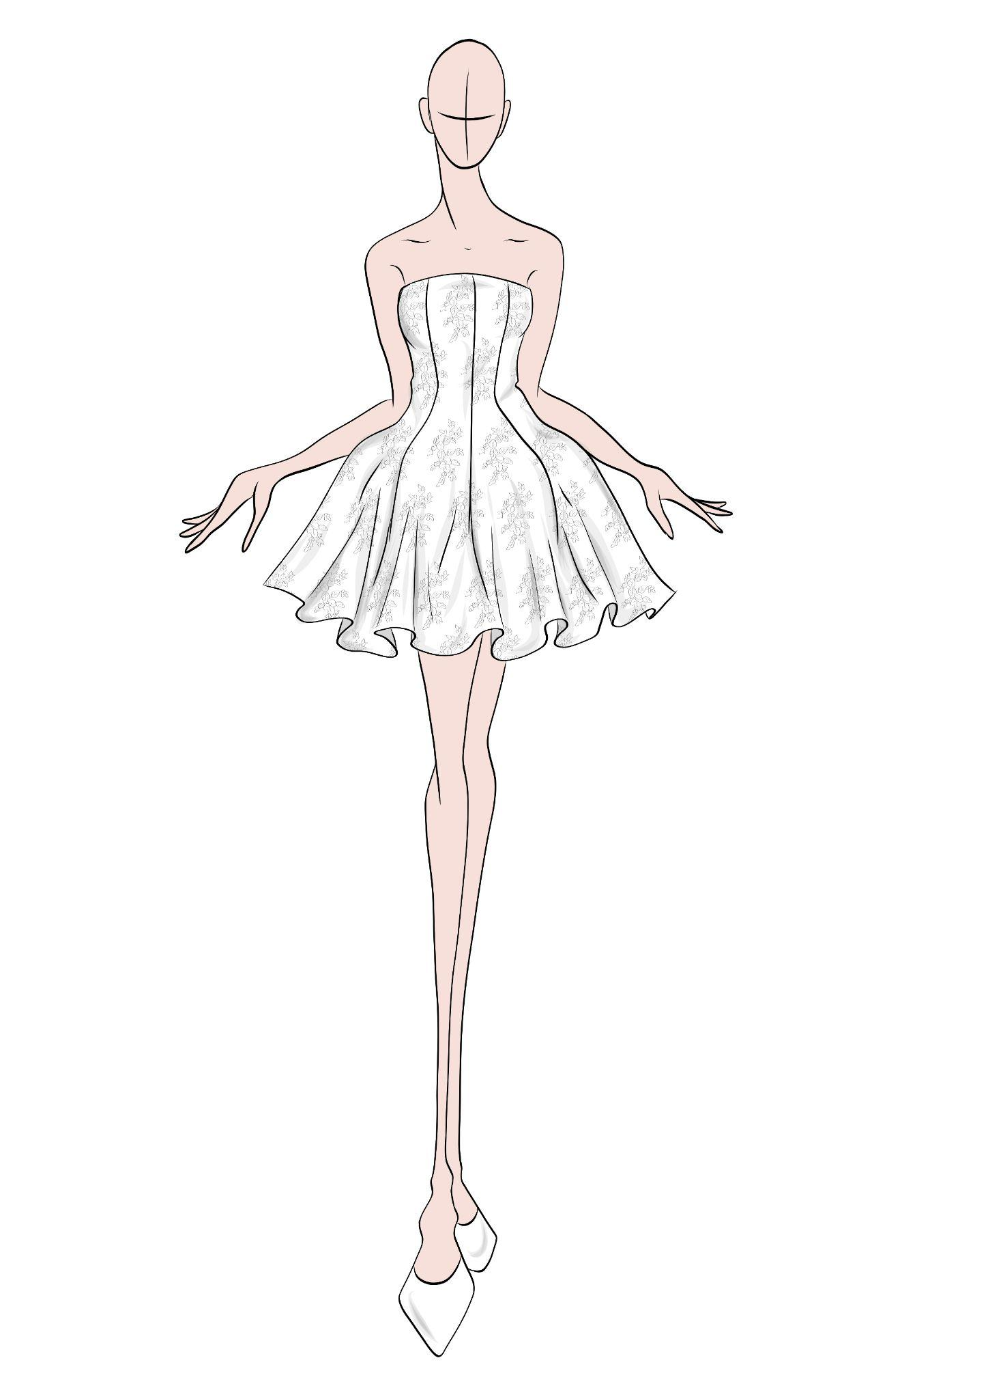



**FÉLIX RAMIRO**

TRAYECTORIA

El diseñador **Félix Ramiro** es indudablemente el corazón y el alma de la marca. Con más de 35 años de sólida trayectoria, su carrera comenzó de manera modesta en el taller de confección de su tío, donde en la década de los 80 descubrió su vocación por la sastrería.

Los diseños exclusivos y únicos de Félix Ramiro lo han convertido en un referente de la moda masculina en nuestro país.

En la actualidad, con la incorporación de su hijo Miguel Ángel Ramírez, la tercera generación de sastres, continúan una trayectoria inquebrantable, satisfaciendo las demandas de los clientes más exigentes y ampliando las oportunidades comerciales de sus creaciones.



**FÉLIX RAMIRO**

COLECCIÓN **“ARENA CALIENTE”**

**Filosofía**

El diseñador **Félix Ramiro** presenta una colección de sastrería joven, llena de texturas, tejidos, estampados y patrones opuestos. Trajes fluidos, tonos cálidos y un patronaje fresco y elegante. Un viaje a la costura de autor masculina inspirado en el mar, las rocas y el verano. Basándose, sobre todo, en la sensación que transmite pasear sobre la arena de la playa, caliente bajo nuestros pies.

**Detalles técnicos y colores**

La colección **Arena Caliente**, en la que destacan los colores cálidos y los estampados, cuenta con una variedad de tejidos como seda natural italiana pintada a mano, tejidos engorgie, transparentes tecnológicos, algodones, linos y lanas frías. Mezclando todos ellos en algunos de los diseños y con todos los patrones hechos a mano.



**FÉLIX RAMIRO**

COLECCIÓN **“ARENA CALIENTE”**

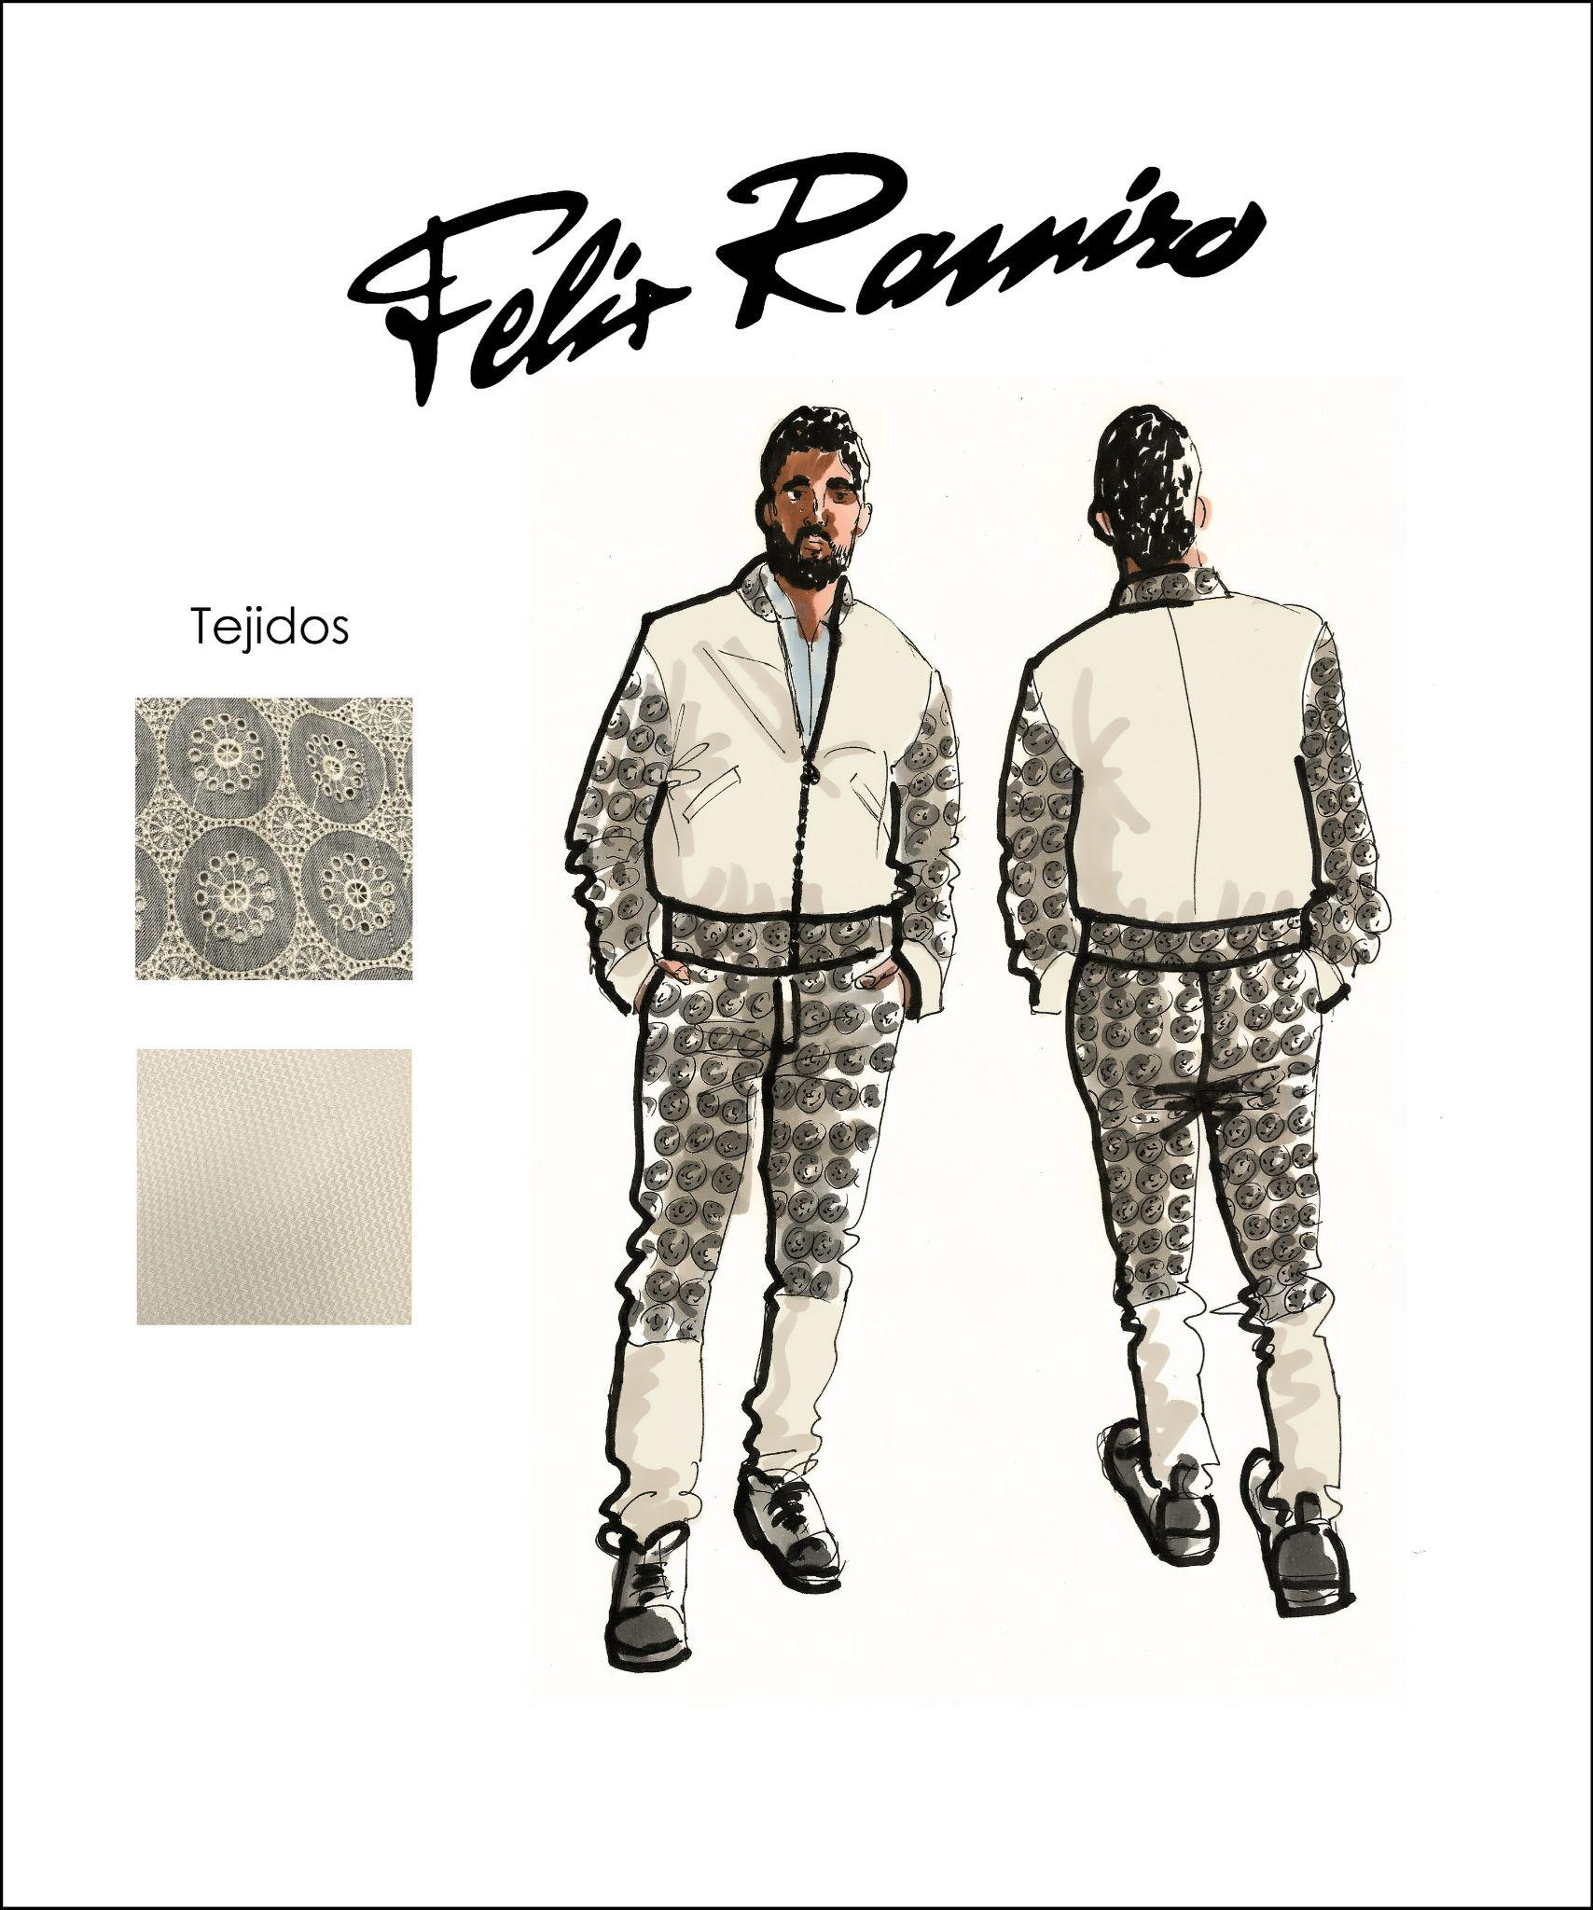



**MALNE**

TRAYECTORIA

**Paloma Álvarez y Juanjo Máñez** son reconocidos profesionales en el diseño de prêt-à-porter de lujo y alta costura, cuyo talento ha sido solicitado por las firmas de moda más prestigiosas de España.

Con una amplia trayectoria y experiencia como diseñadores de costura, decidieron fundar su propia marca, Malne, especializada en la creación de prendas de lujo personalizadas en ediciones limitadas para clientes *Premium.*

Paloma Álvarez y Juanjo Máñez cuentan con una extensa experiencia como diseñadores y directores creativos en importantes desfiles, incluyendo MBMFW y MFSHOWMEN, los dos eventos de moda más destacados en España.

Su experiencia abarca colaboraciones con influyentes revistas de moda como Vogue y ELLE, trabajando con reconocidos fotógrafos internacionales como Vincent Peters, Satoshi Saikusa, Mikael Jansson, Jacques Olivar y Juan Martín, así como con modelos de renombre como Linda Evangelista, Jasmeen Ghauri, Nieves Álvarez y Helena Christensen.

Además, han creado conceptos de imagen y vestuario para artistas internacionales como Kylie Minogue y Enrique Iglesias, así como para numerosas personalidades de la vida social y política.



**MALNE**

COLECCIÓN **“THE COUNTRY GIRL”**

La colección primavera verano 2024 de Malne es una aproximación a un estilo con referencias icónicas country pero desde una visión sofisticada y urbana. Las prendas de **The Country Girl** no son un vestuario para ir a pasar unas vacaciones en la montaña, se contempla como un juego de muñecas con maravillosas prendas con elementos de glamour y también referentes a esa cultura, que añaden sensualidad y frescura a cada pieza.



**MALNE**

COLECCIÓN **“THE COUNTRY GIRL”**

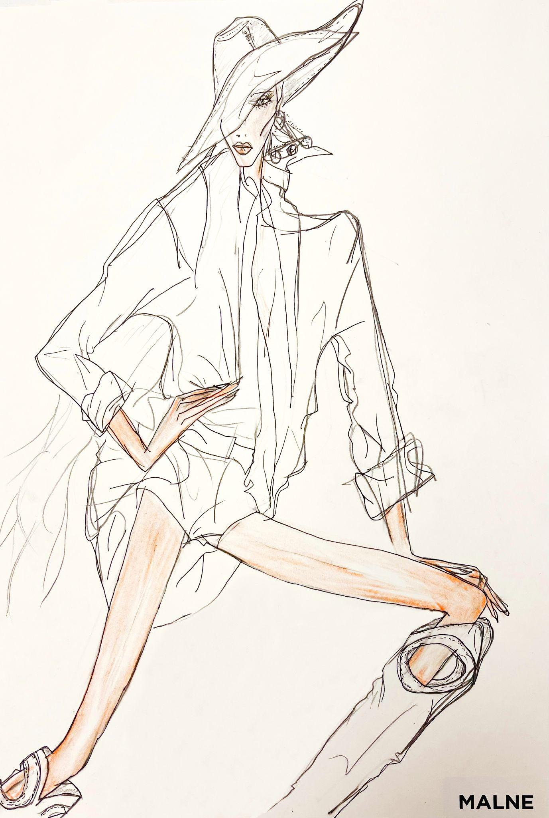



**MARIO SALAFRANCA**

TRAYECTORIA

**Mario Salafranca** es un joven diseñador originario de La Vall d’Uixó, en Valencia, que se dedica a la alta costura para ocasiones especiales.

Su estilo se caracteriza por su audacia y la elección de colores vibrantes, siempre en busca de la elegancia. Sus prendas se distinguen por el movimiento que logra, el meticuloso patronaje y diseños que abrazan delicadamente la figura femenina.

Lo que define a la marca de Mario Salafranca ha ganado reconocimiento por vestir a actores y actrices destacados en el panorama español, así como a influyentes personalidades y ganadoras del título de Miss España en diferentes ediciones.



**MARIO SALAFRANCA**

COLECCIÓN **“VORÁGINE”**

**Filosofía**

El significado de la palabra **"Vorágine"** es la mezcla de sentimientos muy intensos que se manifiestan de forma desenfrenada. De ahí viene la línea conductora de la colección. En esa explosión de sentimientos del diseñador que los plasma a través del diseño.

Podremos ver una colección que transmita sensaciones y emociones al observar la prenda con sus formas y color. Para que cada persona pueda interpretar lo que siente de forma personal y única.

En conclusión VORÁGINE'24 se caracteriza por valores como la fuerza, la valentía, la distinción y la seguridad.

**Detalles técnicos y colores**

Como hemos dicho anteriormente es una explosión de sentimientos que se van a ver reflejado a través de los colores. Jugando con una paleta de tonos muy amplia y llamativa pero eligiendo la versión pastel de cada color. Viajaremos desde el blanco, pasando por tonos rosas, jugando con los amarillos, verdes y azules y terminando con la fuerza del fucsia y naranja.

En cuanto a los detalles técnicos nos encontramos un patronaje muy desestructurado con líneas asimétricas, volúmenes y mucho movimiento en las prendas. Jugando con tejidos vaporosos, de alta calidad y mezclando con toques más rígidos y firmes.



**CARY FRAGUEIRO**

TRAYECTORIA

**Cary Fragueiro** nació el 31 de diciembre de 1971 en Galicia, donde pasó su infancia rodeada de máquinas de coser y patrones en el taller de su abuela materna. Fue allí donde comenzó a sentir fascinación por el mundo de la costura.

A finales de los años 80 se trasladó al Mediterráneo, estableciendo su residencia entre Valencia e Ibiza.

A pesar de que sus estudios estaban relacionados con el mundo empresarial, decidió perseguir el sueño que había tenido desde niña: crear su propia firma de moda.

La isla de Ibiza, conocida por su espíritu libre, se convirtió en su fuente de inspiración para diseñar colecciones prêt-à-porter.

Cary se distingue por su enfoque en la artesanía, trabajando codo a codo con sus modistas, buscando tejidos de alta calidad y cuidando cada detalle con amor.

Su pasión radica en vestir a mujeres que desean sentirse únicas, sin restricciones y con un toque de sensualidad.

A pesar de su corta carrera, Cary ha presentado sus creaciones en numerosos desfiles tanto colectivos como individuales y vistiendo a reconocidos personajes del mundo de la televisión.



**CARY FRAGUEIRO**

COLECCIÓN **“BRISA”**

**Cary Fragueiro** es un universo de creación con alma e inspiración ibicenca, la isla que según ella, mejor representa el espíritu libre y la alegría.

Es ahí donde pasa largas temporadas creando sus colecciones y diseñando directamente sobre maniquíes. Las ideas nacen todas en su “escondite”, con la mágica isla de Es Vedrà enfrente.

El concepto de sus prendas versátiles se basa en una filosofía de vida relajada. Busca a través de ellas acompañar a las mujeres en todos los momentos de felicidad, tanto de día como de noche.

Para ello recurre a diseños sin encorsetamientos, fluidos, para que quien los luzca se sienta cómoda, pero a la vez con un punto sofisticado y sexy.

Sus premisas se basan en la selección de tejidos de calidad, tales como sedas y crepés, en una explosiva y amplia gama monocromática, y en el trabajo artesanal, a “fuego lento”, mano a mano con sus modistas.

Las espaldas abiertas en los vestidos largos, los conjuntos de levitas con pantalón, los caftanes, y algún diseño más arriesgado para la noche, forman parte de esta nueva colección atemporal denominada **”BRISA”.**

Sutileza en formas y tejidos, que rozan el cuerpo, lo envuelven como una caricia, esa que sentimos cerca del mar…



**CARY FRAGUEIRO**

COLECCIÓN **“BRISA”**

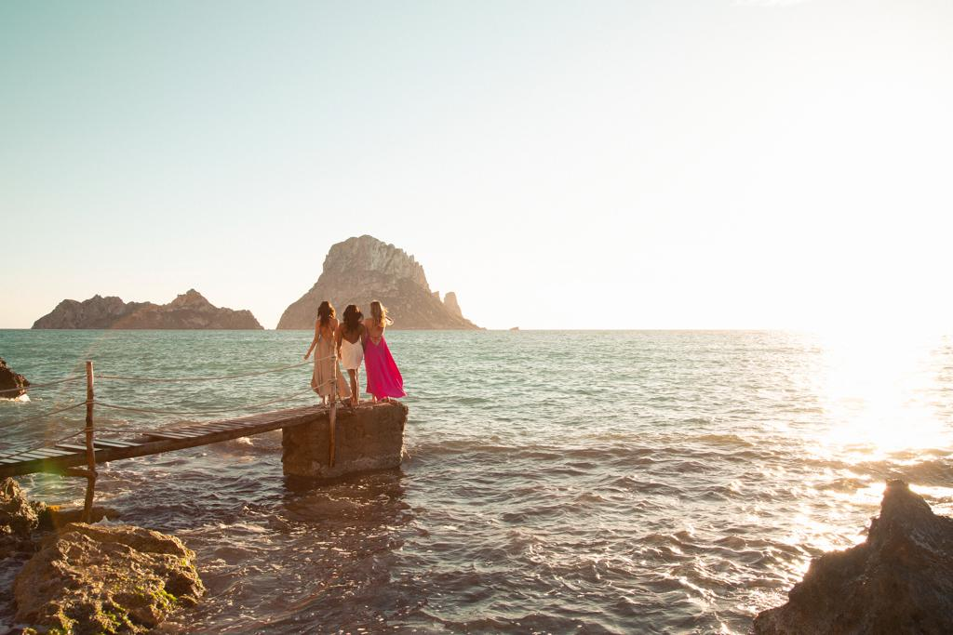



**OTEYZA**

TRAYECTORIA

OTEYZA es una firma española de moda masculina fundada en 2011 por **Paul García de Oteyza y Caterina Pañeda**. El dúo de diseñadores madrileño decidió cambiar de rumbo (economista y traductora) para reivindicar la sastrería tradicional desde su taller en Madrid, convirtiéndose en uno de los mayores defensores y exponentes del hecho a medida contemporáneo, así como de un prét-a-couture de lujo.

La casa entiende la moda como un juego de equilibrios y límites en los que lo importante es que las fuentes de creación provoquen el estallido de la memoria y la alegría de la modernidad. OTEYZA rompe los paradigmas del vestir y ofrece un poderoso mensaje de renovación y progresión equilibrada de la moda, con colecciones que van dirigidas a hombres que entienden la moda masculina desde el respeto y la admiración de la forma clásica y tradicional, hasta su evolución en distintas escalas.

La firma ha recibido el Premio Madrid Capital de Moda en 2021, premio otorgado por el Ayuntamiento de Madrid, un importante reconocimiento que se suma al Premio Nacional de Moda 2019. Por otro lado, también ha recibido reconocimientos como el Premio a la Mejor Colección Masculina 2018 de la revista T MAGAZINE, ha sido finalista de Who’s On Next 2019 de VOGUE, o nombrada Embajadora de Madrid Capital de Moda en el 2020.

 En 2019, OTEYZA fue seleccionada por la Federación Francesa de la Alta Costura para presentar sus colecciones en el marco del calendario oficial de la PARIS FASHION WEEK y desde entonces sigue presentando colecciones dos veces al año. Pero el desfile que marcó un antes y un después no solo en la historia de la marca sino incluso en la de la moda, así como en la forma de presentar colecciones, fue el desfile que realizaron en 2018 junto con el Ballet Nacional para la Madrid Fashion Week. Se hizo absolutamente viral en las redes alcanzando más de 60 millones de visualizaciones.

La firma colabora con grandes instituciones culturales y artísticas españolas desarrollando creaciones en diversos ámbitos escénicos tales como el Thyssen, Museo del Traje, Fundación Maphre, Canal de ISABEL II o el Design Fest, lo que corrobora la transversalidad de la casa. Sin embargo, su hito reciente más significativo es pertenecer a la colección permanente del Museo del Traje, desde su reciente reapertura, constituyéndose como Patrimonio Cultural Español desde 2022.



**OTEYZA**

COLECCIÓN **“MERINA”**

**OTEYZA** crea la obra **MERINA** en una disrupción de los códigos de danza, música electrónica y moda. Una progresión constante de TRADICIÓN y VANGUARDIA. Un espectáculo transversal que manifiesta, a través de la merina, la progresión constante de la alta artesanía y otras expresiones artísticas.

MERINA forma parte de nuestra cultura, de nuestras raíces. Un animal que ha vertebrado la historia de España de norte a sur, tanto desde un punto de vista social, como cultural y económico. Su preciado paño le convirtió en el verdadero "oro español" al estar penado de muerte que una oveja merina saliera de España. Gracias a ello y al monopolio de los tintes, tanto del negro proveniente del palo de campeche, como del rojo de la cochinilla, España alcanzó una imagen de prestigio a escala mundial. Sería el nacimiento de la moda.  
  
El arte y la cultura quedarían así representados en dichos paños, y elevarían la alta artesanía y demás disciplinas artísticas más allá de nuestras fronteras.  
  
Así se escribía su pasado, hoy, su presente es su futuro. Un caminar en libertad, de profunda creación siempre hacia nuevos desafíos artísticos unidos ahora en la figura de El Caminante, donde pasado y futuro son contemporáneos.



**SERGIO GAU**

TRAYECTORIA

Creado para crear. De esta manera se autodefine **Sergio Gau**, un diseñador uruguayo residente en València, cuyo taller se dedica a confeccionar prendas a medida y cápsulas de slow fashion bajo la marca GAU.

La marca fue creada en Uruguay en 2010 con el propósito de expresar ideas artísticas a través de la moda, en un contexto local en el que las normas y convenciones eran bastante tradicionales y anticuadas.

GAU posee un espíritu joven y sensual que ofrece a sus clientes un nuevo lenguaje estético en el que la autenticidad es lo más relevante. Es una marca que combina el dramatismo con un sofisticado estilo contemporáneo, inspirado en diversas formas de arte, la música y la arquitectura.

Esta fusión de expresiones artísticas da origen al “Mundo GAU”, donde siempre se prioriza la asesoría personalizada para lograr un look diseñado especialmente para cada cliente.



**SERGIO GAU**

COLECCIÓN **“ASTRO”**

¡Bienvenidos a Astro, una colección de moda que nos invita a explorar el vasto y misterioso universo a través del lente de la creatividad y el estilo!. Una sinfonía cósmica de diseños que capturan la esencia de las estrellas, la luz y las galaxias. Cada prenda es una obra de arte que rinde homenaje a la belleza del universo, celebrando la fuerza y la elegancia de la mujer.

.

**Concepto Estrella:** en el corazón de Astro se encuentra el concepto de la estrella, el símbolo más icónico del universo. Al igual que las estrellas que iluminan la oscuridad de la noche, estas prendas captan la atención con su brillo. Los diseños evocan poder, magnetismo y singularidad. Cada prenda es una estrella en sí misma.

**Concepto Luz:** la luz es la fuerza impulsora de la colección. Prendas de colores vibrantes y tonos brillantes, representan la luz en todas sus formas: desde los rayos del sol hasta las luces parpadeantes de las estrellas. La luz como medio para transmitir emociones.

.

**Concepto Universo y Galaxia:** la vastedad del universo y la riqueza de las galaxias son fuentes inagotables de inspiración en Astro. Los diseños se asemejan a las nebulosas y a las espirales de las galaxias, creando patrones y texturas únicas en un lienzo cósmico. Colores profundos y formas abstractas nos transportan al espacio.

**Concepto Inicio del Universo:** en Astro, cada prenda es un testimonio del asombroso nacimiento del universo. A través de texturas y siluetas innovadoras, estas prendas se convierten en un recordatorio de que somos parte de algo mucho más grande y trascendental.

.

**Concepto Mujer:** en el centro de Astro, encontramos la celebración de la mujer y su poderoso espíritu. Creadora de luz. Creadora de vida.

Tejidos: algodones naturales para camisería, casimires para pantalones, crepes para vestidos, gasa natural para vestidos, satén para forros, raso para corsés, etc. Bordados a mano y artesanales.

Sostenibilidad: reutiliza tejidos y prototipos de colecciones anteriores. Todas las prendas se cortan de manera que se genere el menor desecho posible.

Colores: una paleta de colores metálicos como el plateado y el dorado. El color negro y el color blanco son los protagonistas.



**SERGIO GAU**

COLECCIÓN **“ASTRO”**

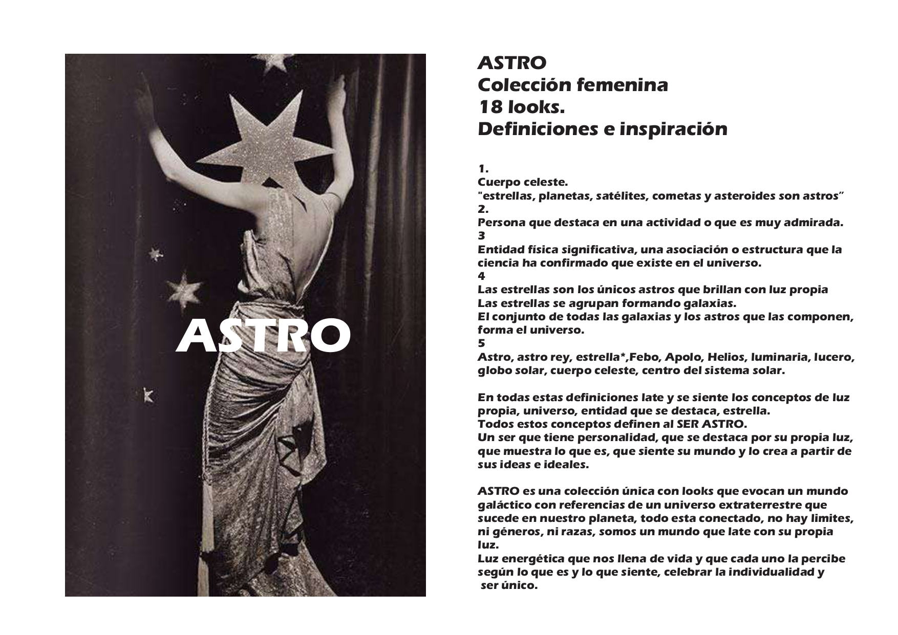



**CARLOS HARO**

TRAYECTORIA

**CARLOS HARO** nació en Aldaya (València), en 1972. Y tras concluir sus estudios de diseño de moda, en la Escuela Oficial de Artes Aplicadas y Oficios Artísticos de València, creó su atelier de Alta Costura, iniciando así su andadura profesional en 1999.

Premiado en numerosos certámenes de moda, ha presentado sus colecciones en Pasarela CIBELES MADRID NOVIAS, en *NOVIAESPAÑA - BARCELONA BRIDAL WEEK,* en la Semana de la Moda de València y en la Mediterránea Fashion Week Valencia, además de otras aportaciones internacionales, como por ejemplo sus trabajos para Swarovski, o su colección inspirada en la porcelana de la firma Lladró, presentada en países como EE.UU., Reino Unido, Rusia, China, Francia, Italia o Alemania.

Con la filosofía de recuperar el valor, y el sabor, de la buena costura de toda la vida, Carlos Haro ha destacado con una propuesta personal y eminentemente creativa.

Su universo creativo parte de una particular visión, donde adquiere mucho valor el concepto “arte”. Sus colecciones de Alta Costura están dedicadas a homenajear a una mujer femenina y emocional, ilusionada por brillar con luz propia.



**CARLOS HARO**

COLECCIÓN **INTELIGENCIA EMOCIONAL**

En un momento en el que la inteligencia artificial es tendencia, automatizando muchos de los procesos creativos, Carlos Haro apuesta por todo lo contrario. La creatividad, la artesanía y el alma, como cualidades íntimas y puramente humanas, son el hilo conductor de una colección sin más pretensión que plasmar en moda, un universo estético totalmente personal.

Formas orgánicas, siluetas volátiles, exuberancia estética, ornamento floral, fantasías de cristal y reflejos metalizados, en una una serie de propuestas de Alta Costura de línea femenina, para una mujer segura y emocional, que brilla con luz propia.

Con esta colección, el verso libre de la Alta Costura valenciana, nos invita a un viaje hacia la libertad creadora y el fluir emocional.

**Línea**

Como es habitual en el diseñador, los volúmenes, estarán muy presentes. No obstante, hay una considerable apuesta por la línea de sirena y los vestidos entallados. En ellos, juega con geometrías y asimetrías mediante artísticas piezas que simulan formas orgánicas vegetales.

**Técnicas**

Plisados, grabados artesanales, estructuras flotantes. Destellos de cristal, brillos metálizados y perlados. Faldas llenas de texturas o escotes que ponen un marco floral al rostro.

**Tejidos**

Tejidos regios y sostenidos como el mikado o el martelée, coexisten con otros ultraligeros y vaporosos como el chifón y el gazar, todos ellos de seda. Destaca el uso de tejidos manufacturados a base de bordados de pedrería o metalizados mediante la aplicación manual de pan de oro.

**Color**

Gama de nude combinada con negro y marfil. Metalizados; oro, plata y perla.



**CARLOS HARO**

COLECCIÓN **INTELIGENCIA EMOCIONAL**

